Краткосрочная образовательная практика
«очень нужные считалки»

возраст 4-5 лет.
количество занятий 3 /20 мин /
цель:
дать ребёнку возможность реализовать свои лидерские /индивидуальные/ качества в различной деятельности.

задачи:
- развивать произвольное запоминание;
- развивать образное мышление, воображение;
- формировать эмоциональную отзывчивость в общении со сверстниками и взрослыми.

предполагаемый результат:
Увеличился словарный запас, возросла активность детей в различных видах деятельности;
Дети самостоятельно пользуются считалками в различных видах деятельности .
Ребёнок способен выстраивать игровые взаимоотношения со сверстниками, применять на себя ведущую и второстепенную роль.

Тимергазиева.Н.В.

Краткосрочная образовательная практика «очень нужные считалки» №1

"сорока»

Разучить считалку «сорока», используя алгоритм
Развивать умение учитывать интересы других детей
Оборудование:
Атрибуты для п.игры «автомобиль и воробушки» /шапочки - воробушки, руль/.
Игрушка сорока, алгоритм рассказывания считалки «сорока»

Предполагаемый результат:
использование считалки для выбора водящего.
Ход
Воспитатель встречает детей, показывает атрибуты к п/игре «автомобиль и воробушки»,и предлагает угадать в какую игру, он пригласил их поиграть./дети рассматривают руль, шапочки ,называют игру. Воспитатель спрашивает детей кто хочет быть «водящим — водителем автомобиля» Во время обсуждения воспитатель обращает внимание детей на игрушку- сороку ,и на то что она держит в клюве / алгоритм рассказывания считалки «сорока»/,предлагает воспользоваться «помощью сороки», что бы выбрать водящего.
Раз, два, три, четыре, пять,
Мы собрались поиграть.
К нам сорока прилетела
И тебе водить велела.
Дети с помощью воспитателя считалкой 1-2 раза выбирают водящего, в последующие разы водящего выбирают самостоятельно/ считалкой/. В каждый следующий раз в п.игру вводится новое условие:
* воробушки только прыгают
* воробушки могут «спрятаться в домике»
*воробушки летают парами.
*выбирается два автомобиля.
В конце встречи дети по желанию могут взять алгоритм запоминания считалки «сорока» в группу .

Краткосрочная образовательная практика «очень нужные считалки» № 2

« ДО, РЕ, МИ,..

Разучить считалку «до, ре, ми,..», используя алгоритм запоминания считалки.
Развивать умение учитывать интересы других детей
Оборудование:
музыкальные инструменты/ложки, бубны,/,аудиозапись музыки к «танцу маленьких утят» и муз игре «один лишний»,алгоритм запоминания считалки «до, ре, ми,...»
Предполагаемый результат:
использование считалки для выбора вида деятельности
ход
Воспитатель объявляет детям, что сегодня необычная встреча — музыкальная, мы будем играть на музыкальных инструментах, играть в муз. игру и танцевать./во время рассказа воспитатель демонстрирует 3 «ноты» на которых изображены на первой ноте муз.инструменты -ложки и бубны; на второй ноте танцующие утята; на третьей ноте обозначение муз игры «один лишний»./
Для того чтобы выбрать с чего начать, воспитатель предлагает использовать «музыкальную» считалку «до, ре, ми..». Дети рассматривают алгоритм запоминания считалки «до, ре, ми...», воспитатель читает текст: До — ре — ми — фа — соль — ля — си!
Села кошка на такси,
А котята прицепились
И бесплатно прокатились!
Дети с помощью воспитателя и с опорой на алгоритм запоминания считалки «до, ре, ми...» выбирают или игру на муз. инструментах, или «танец маленьких утят», или муз. игру « один лишний».Следующий выбор дети делают самостоятельно или с опорой на алгоритм запоминания считалки «до, ре, ми,..»

Краткосрочная образовательная практика «очень нужные считалки» № 3

«чики - брики»

Разучить считалку «чики-брики», используя алгоритм запоминания.
Развивать умение учитывать интересы других детей
Оборудование: мячи- фитболы; круги здоровья; сухой бассеин. Алгоритм запоминания считалки « чики-брики».
Предполагаемый результат:
использование считалки для выбора вида деятельности.
Ход
Воспитатель обращает внимание детей на физкультурное оборудование: мячи- фитболы; круги здоровья; сухой бассеин, обговаривают кто чем хотел бы позаниматься, правила безопасного поведения и обращения с физ.оборудованием.
Для того что бы выбрать с чего начать воспитатель предлагает использовать считалку «чики- брики»
Шла весёлая собака
чики-брики гав
а за ней бежали гуси
головы задрав
а за ними поросёнок
чики-брики хрю
это выберу
Дети с помощью воспитателя и с опорой на алгоритм запоминания считалки «чики-брики» выбирают или упражнения на фитболе, или на круге здоровья, или в сухом бассеине. Следующий выбор дети делают самостоятельно или с опорой на алгоритм запоминания считалки « чики-брики».

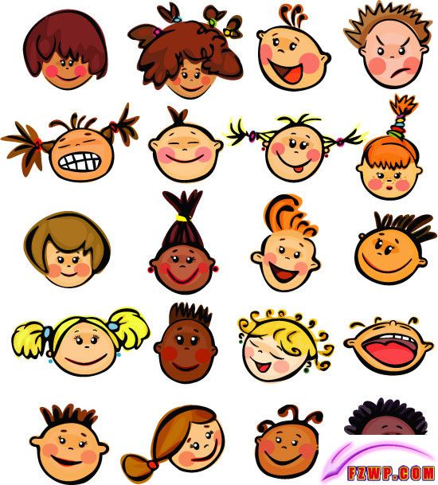

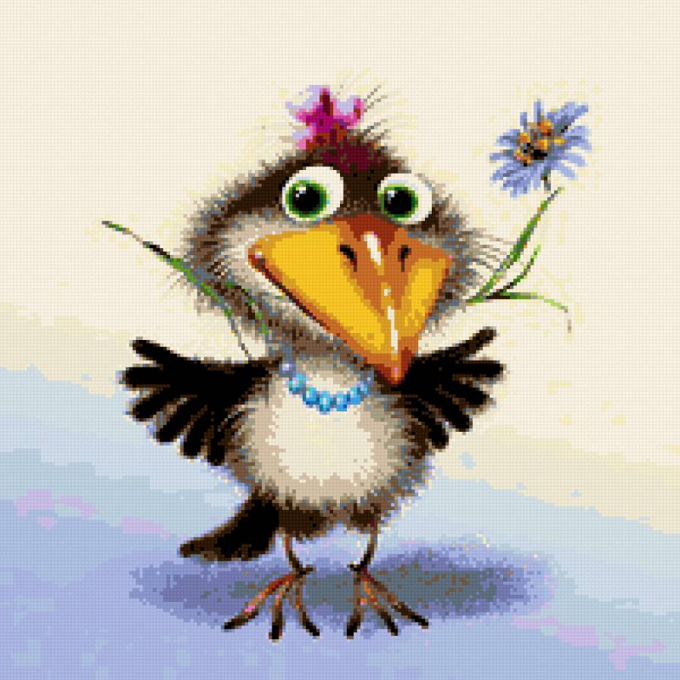


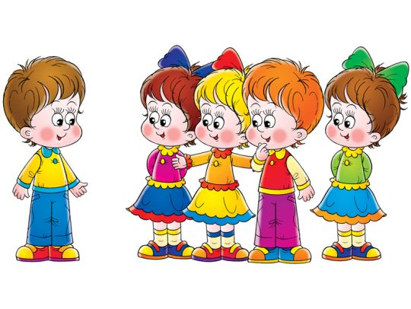





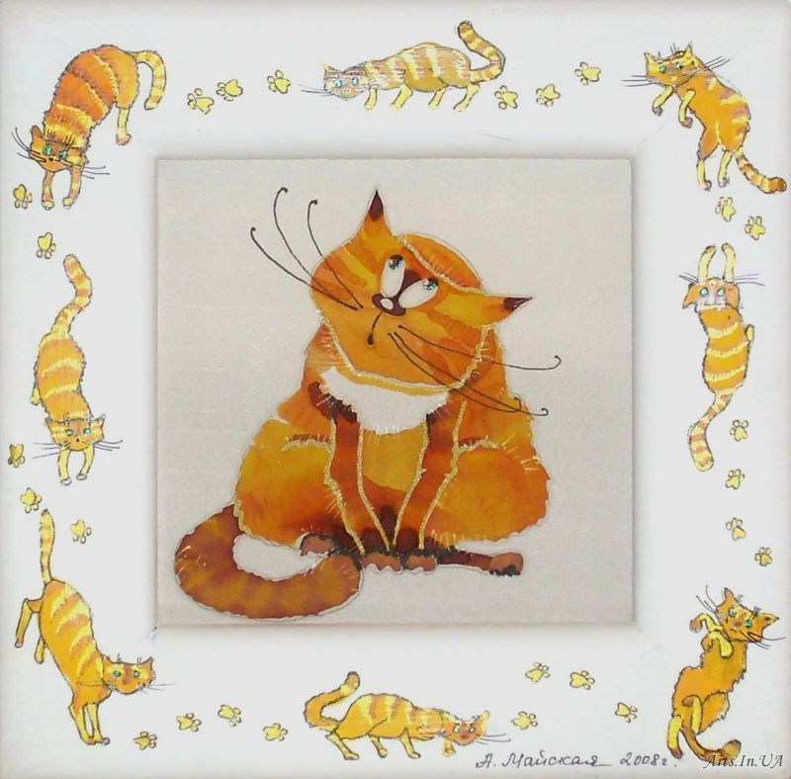


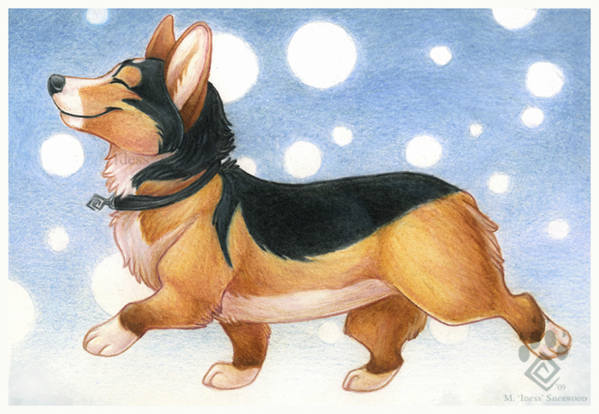

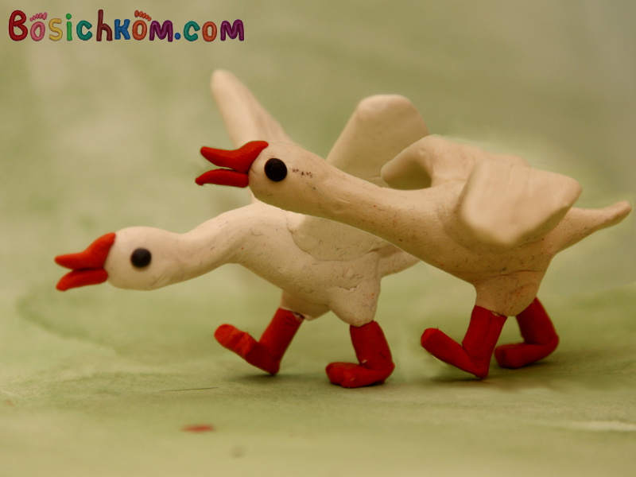

До — ре — ми — фа — соль — ля — си!
Села кошка на такси,
А котята прицепились
И бесплатно прокатились!

Раз, два, три, четыре, пять,
Мы собрались поиграть.
К нам сорока прилетела
И тебе водить велела.

Шла весёлая собака
чики -брики -гав
а за ней бежали гуси, головы задрав
а за ними — поросёнок
чики -брики -хрю
чики -брики посмотри- ка,
это выберу.

